МГТУ им. Н.Э. Баумана

Отчёт по лабораторной работе №1  
по курсу «Электроника»

Тема: Основные схемы выпрямителей.

Вариант 25.

Руководитель  
Белодедов М. В.

Студент группы ИУ5-42Б  
Афонин И.И.

2025 г.

1. Полученное задание:

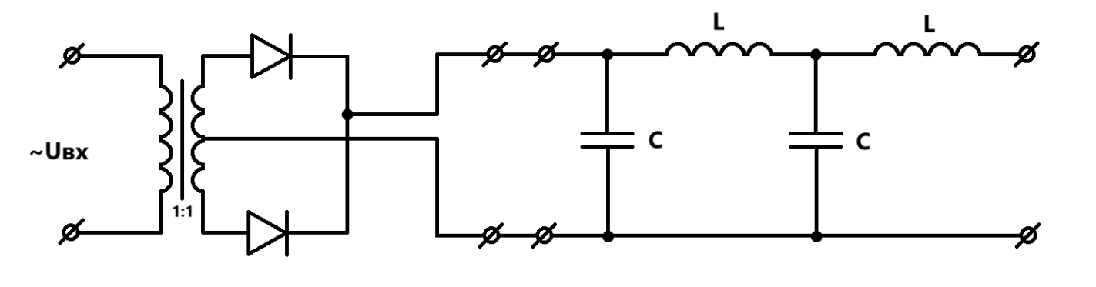

*f* = 15 *Гц*

*U*ВЫХ = 12 *В*

*P*ВЫХ = 35 *Вт*

*К*П = 10 %

1. Рассчитаем сопротивление нагрузки:
$$R_{н}= \frac{U_{вых}^{2}}{P_{вых}}= \frac{{12}^{2} В^{2}}{35 Вт}= 4,11 Ом$$

2. Соберем диодную схему в программе-симуляторе Proteus 8.   
   При выборе выпрямительных диодов учтем, что они должны выдерживать максимальное обратное напряжение равное удвоенной амплитуде переменного напряжения $U_{вых}$. То есть, обратное напряжение должно быть не меньше, чем ${2U}_{вых}=24 В$. Максимальный прямой ток при этом должен быть не меньше, чем $\frac{P_{вых}}{U_{вых}}=2,92 А$. Будем использовать диоды марки 10А03.

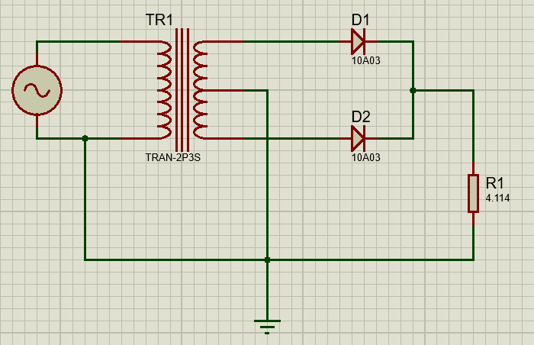

1. Используя схемы 1 и 2 (см. рис.), измерим $U_{вых} и U_{п}$

|  |  |
| --- | --- |
| рис.1 Схема измерения $U_{вых}$ | рис.2 Схема измерения $U_{п}$ |
| Определим значения элементов схемы для измерения *U*ВЫХ:   1. *R* ≫ *R*Н, то есть *R* ≫ 4,11 *Ом*. Примем *R* = 1 *кОм*. 2. Значение сопротивления вольтметра *R*V = 100 *МОм* удовлетворяет условию *R*V ≫ *R*. 3. *C*1 ≫ 1/(*Rf)*, то есть  *C*1 ≫ 1/(100000 *Ом ×* 15 *Гц*) *C*1 ≫ 67 мк*Ф* Примем *C*1 = 1000 *мкФ*. | Определим значения элементов схемы для измерения :   1. Значение сопротивления вольтметра *R*V = 100 *МОм* удовлетворяет условию *R*V ≫ *R*. 2. *C*2 ≫ 1/(*R*V*f)*, то есть  *C*2 ≫ 1/(108 *Ом ×* 15 *Гц*) *C*2 ≫ 667 *пФ* Примем *C*2 = 10 *нФ*. |

1. Подберем такое $U_{вх0}$, чтобы $U_{вых}=12 В$

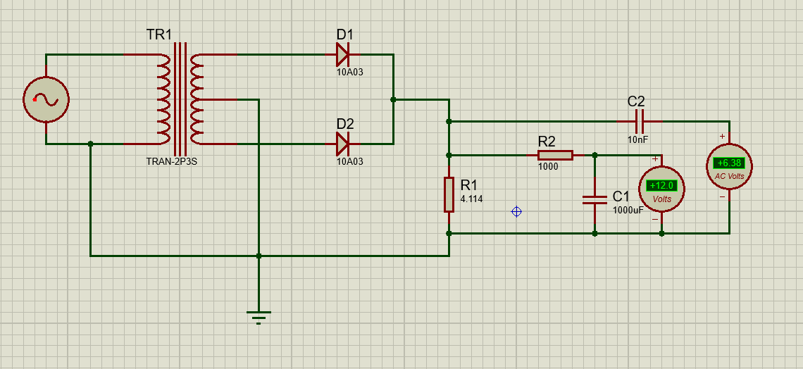

$$U_{п0}=6,38 В$$

$K_{п0}= \frac{U_{п0}}{U_{вых}}= \frac{6,38 В}{12В} ≈0,5317$ или $K_{п0}=53,17\%$

1. Подсоединим осциллограф и с его помощью проконтролируем форму выходного напряжения выпрямителя.

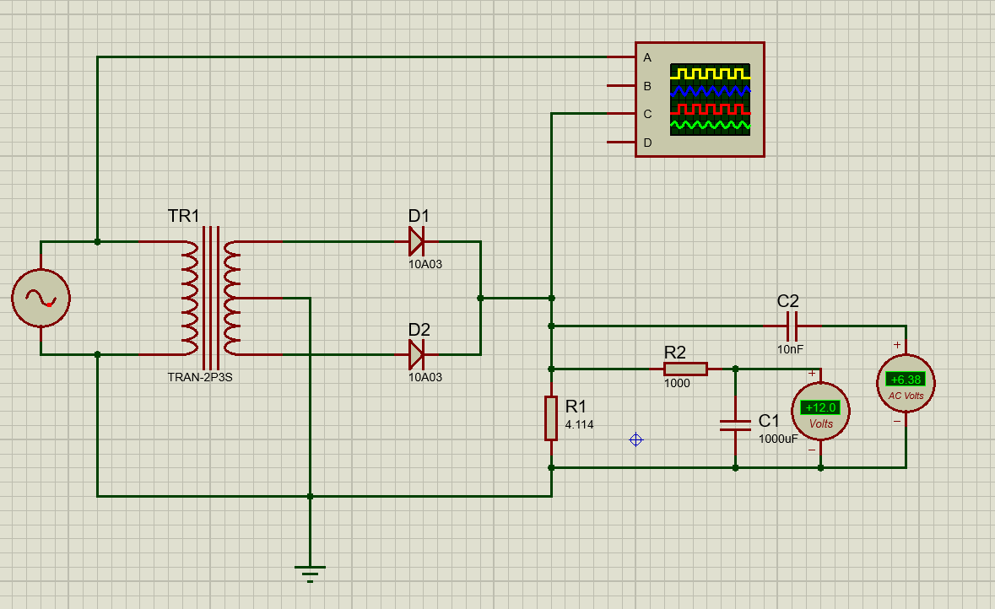

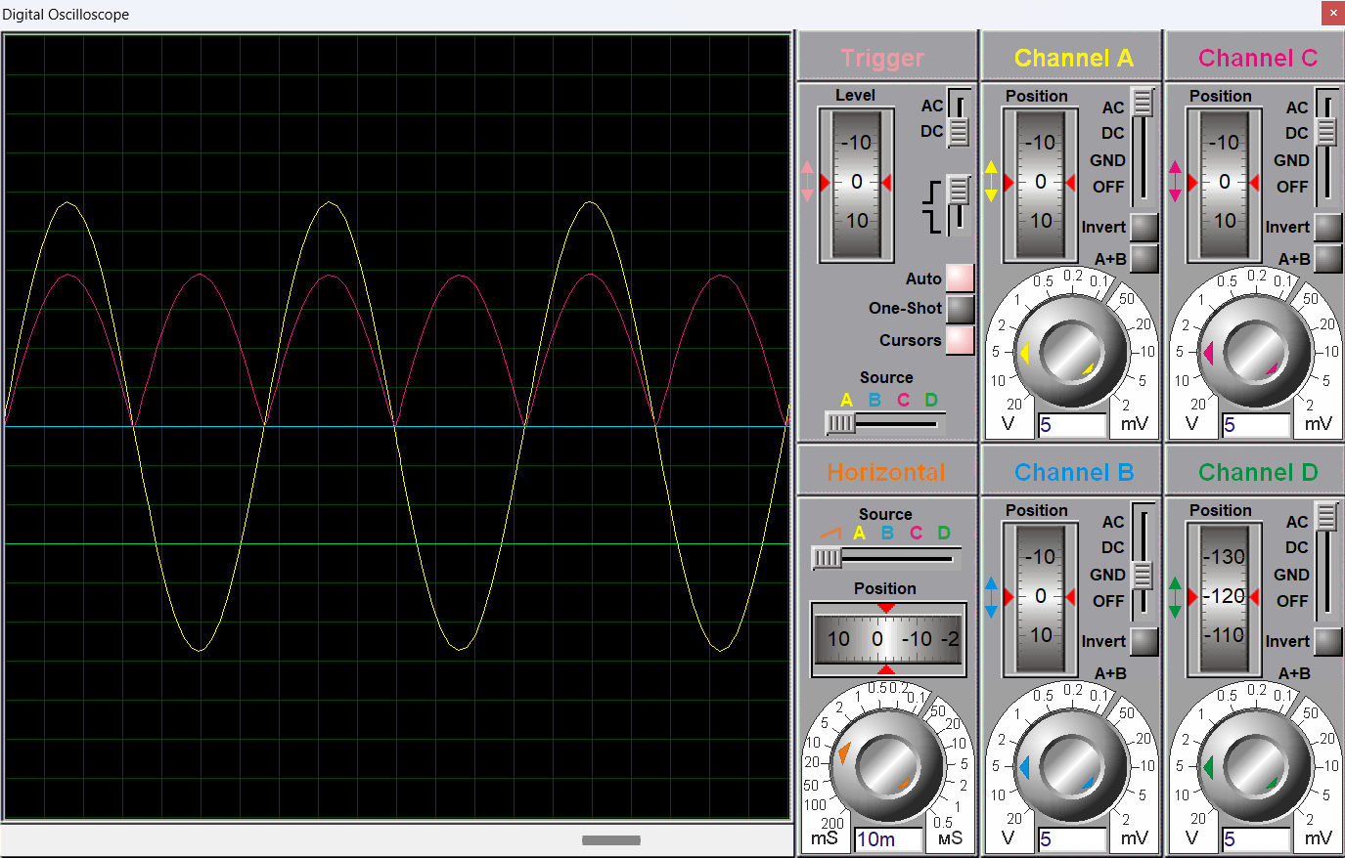

1. Рассчитаем номинальные значения элементов сглаживающего фильтра:
$$C= \frac{2}{R_{н}f}= \frac{2}{4,11 Ом×15 Гц}=32,441 мФ$$

$$L= \frac{2R_{н}}{f}= \frac{2×4,11 Ом}{15 Гц}=548 мГн$$

2. Соберем схему сглаживающего фильтра

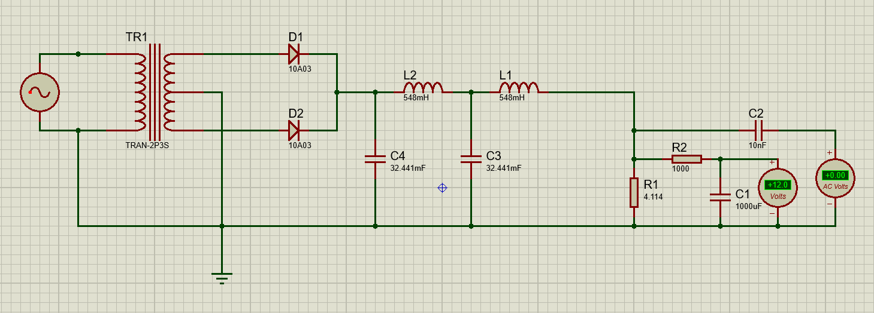

$$U_{вых}=12 В$$

$$U_{п}=0,27 мВ$$

$K_{п}= \frac{U_{п}}{U_{вых}}= \frac{0,27 мВ}{12 В}=0,00000225$ или $K_{п}=0,00225\%$

1. Изменяя номиналы элементов сглаживающего фильтра, добьемся требуемого значения $K_{п}=10\%$

Уменьшим номиналы элементов фильтра в 13 раз:

$$C= \frac{32,441×{10}^{-3}Ф}{14}≈2,495 мФ$$

$$L= \frac{548 Гн × {10}^{-3}Ф }{14}≈42,15 мГн$$

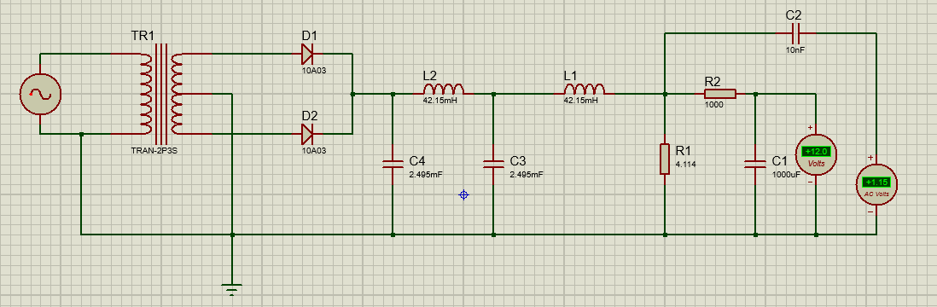

Также заменим входное напряжение $U_{вх}=28,5 В$

Измерим новое значение коэффициента пульсаций:

$K_{п}= \frac{U_{п}}{U_{вых}}= \frac{1,15 В}{12 В}=0,096$ или $K_{п}=9,6\%$

1. Проверим отклонение коэффициента пульсаций от требуемого значения:

$$\frac{10-9,6}{9,6}= \frac{0,4}{9,6}=0,0417=4,17\%<10\%$$

Отклонение от требуемого значения не превышает допустимого.

1. Схема с номиналами

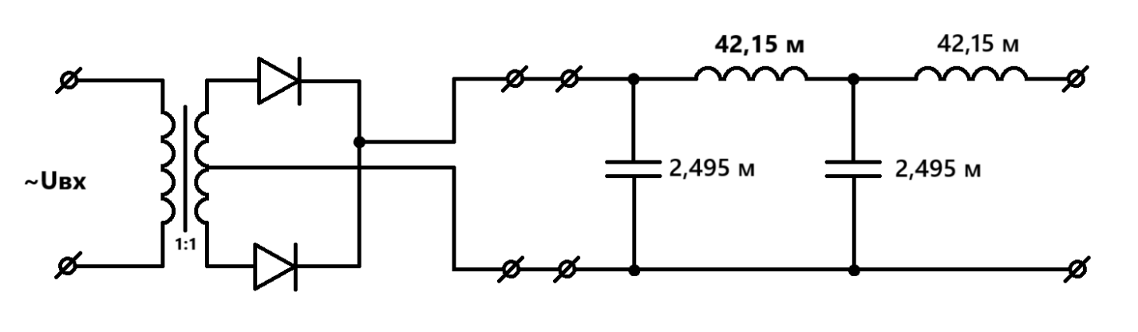

1. Изменяя значение сопротивления нагрузки от ∞ (резистор с сопротивлением 100 000 *RН*) до *RН*/5, снимем зависимость *UВЫХ* (*IВЫХ*) и *KП* (*IВЫХ*).

|  |  |  |  |  |
| --- | --- | --- | --- | --- |
| **Rн,Ом** | **Uвых, В** | **Uп,В** | **Кп, %** | **Iвых, А** |
| 4114000 | 19,9 | 0,00002 | 0,000101 | 4,83714E-06 |
| 1000000 | 19,8 | 0,00004 | 0,000202 | 0,0000198 |
| 500000 | 19,8 | 0,00006 | 0,000303 | 0,0000396 |
| 250000 | 19,7 | 0,00013 | 0,00066 | 0,0000788 |
| 100000 | 19,7 | 0,00033 | 0,001675 | 0,000197 |
| 50000 | 19,7 | 0,00062 | 0,003147 | 0,000394 |
| 25000 | 19,6 | 0,00126 | 0,006429 | 0,000784 |
| 10000 | 19,6 | 0,00307 | 0,015663 | 0,00196 |
| 9000 | 19,6 | 0,0034 | 0,017347 | 0,002177778 |
| 8000 | 19,6 | 0,00382 | 0,01949 | 0,00245 |
| 7000 | 19,5 | 0,00438 | 0,022462 | 0,002785714 |
| 6000 | 19,5 | 0,0051 | 0,026154 | 0,00325 |
| 5000 | 19,5 | 0,00609 | 0,031231 | 0,0039 |
| 4000 | 19,5 | 0,00762 | 0,039077 | 0,004875 |
| 3000 | 19,5 | 0,0101 | 0,051795 | 0,0065 |
| 2000 | 19,5 | 0,0152 | 0,077949 | 0,00975 |
| 1000 | 19,4 | 0,0303 | 0,156186 | 0,0194 |
| 800 | 19,4 | 0,0378 | 0,194845 | 0,02425 |
| 500 | 19,3 | 0,0601 | 0,311399 | 0,0386 |
| 300 | 19,1 | 0,099 | 0,518325 | 0,063666667 |
| 200 | 18,9 | 0,146 | 0,772487 | 0,0945 |
| 150 | 18,7 | 0,192 | 1,026738 | 0,124666667 |
| 100 | 18,3 | 0,279 | 1,52459 | 0,183 |
| 80 | 18 | 0,34 | 1,888889 | 0,225 |
| 60 | 17,6 | 0,437 | 2,482955 | 0,293333333 |
| 45 | 17,1 | 0,554 | 3,239766 | 0,38 |
| 35 | 16,6 | 0,67 | 4,036145 | 0,474285714 |
| 30 | 16,2 | 0,754 | 4,654321 | 0,54 |
| **Rн,Ом** | **Uвых, В** | **Uп,В** | **Кп, %** | **Iвых, А** |
| 27 | 15,9 | 0,81 | 5,09434 | 0,588888889 |
| 23 | 15,5 | 0,902 | 5,819355 | 0,673913043 |
| 20 | 15,2 | 0,981 | 6,453947 | 0,76 |
| 16 | 14,6 | 1,11 | 7,60274 | 0,9125 |
| 12 | 13,9 | 1,25 | 8,992806 | 1,158333333 |
| 9 | 13,2 | 1,34 | 10,15152 | 1,466666667 |
| 7,5 | 12,8 | 1,36 | 10,625 | 1,706666667 |
| 6,5 | 12,6 | 1,35 | 10,71429 | 1,938461538 |
| 5 | 12,2 | 1,27 | 10,40984 | 2,44 |
| 4,114 | 12 | 1,15 | 9,583333 | 2,916869227 |
| 3 | 11,9 | 0,94 | 7,89916 | 3,966666667 |
| 2,5 | 11,8 | 0,81 | 6,864407 | 4,72 |
| 2,1 | 11,8 | 0,699 | 5,923729 | 5,619047619 |
| 1,7 | 11,8 | 0,58 | 4,915254 | 6,941176471 |
| 1,4 | 11,8 | 0,484 | 4,101695 | 8,428571429 |
| 1,2 | 11,8 | 0,418 | 3,542373 | 9,833333333 |
| 1 | 11,8 | 0,35 | 2,966102 | 11,8 |
| 0,8 | 11,7 | 0,282 | 2,410256 | 14,625 |

По полученным данным построим графики зависимостей *UВЫХ* (*IВЫХ*) и   
*KП* (*IВЫХ*) в программе MS Excel. Оба графика построим так, чтобы вертикальная ось имела значение 0. На графиках также нанесены вертикальные линии *IВЫХ* = *PВЫХ*/*UВЫХ*.

График зависимости *UВЫХ* (*IВЫХ*):

Графики зависимости *KП* (*IВЫХ*):